Modelagem da Arquitetura Baseada em Componentes

1. Requisitos e Casos de Uso
Apresente os requisitos funcionais do projeto por meio do Diagrama de Casos de Uso. O diagrama deve representar as principais funcionalidades do sistema e seus respectivos atores.
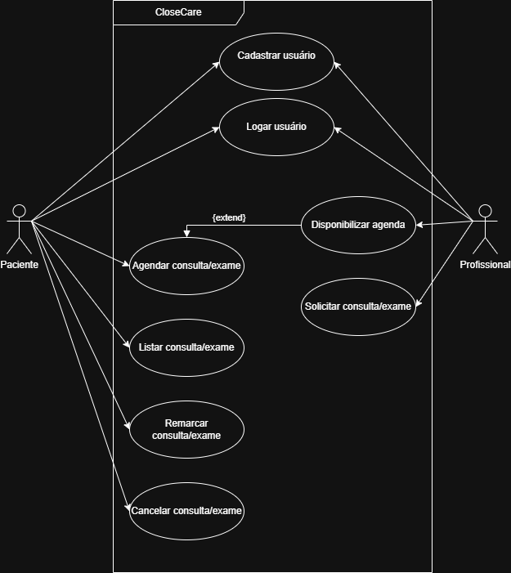
2. Análise dos Fluxos dos Casos de Uso
A partir dos fluxos principal e alternativos dos casos de uso, identifique as operações que o sistema precisa realizar.
Caso de Uso | Fluxo analisado | Operação identificada
Agendar consulta/exame | Cliente clica em agendar consulta  Sistema lista profissionais  Cliente seleciona um profissional  Sistema mostra agenda do profissional  Cliente escolhe horário de preferencia  Sistema cria o registro da consulta  Sistema confirma pro cliente | +ListarProfissionais()  +MostrarAgenda()  +CriarConsulta()
Importante: as operações devem ser identificadas a partir da análise dos fluxos dos casos de uso. Um caso de uso pode envolver várias operações.

3. Agrupamento das Operações
Agrupe as operações identificadas de acordo com responsabilidades relacionadas.
Responsabilidade | Operações relacionadas
O agrupamento deve contribuir para a definição dos componentes. Operações relacionadas não precisam necessariamente corresponder a um único caso de uso.

4. Identificação dos Componentes
A partir dos agrupamentos realizados, identifique os componentes e suas responsabilidades.
Componente | Responsabilidade | Operações realizadas

5. Interfaces
Para cada componente, identifique as interfaces necessárias para sua interação com outros componentes.
Interface | Componente | Tipo | Operações
 |  | Fornecida / Requerida
 |  | Fornecida / Requerida
 |  | Fornecida / Requerida
Lembrete:
- Interface fornecida: operações que o componente disponibiliza.
- Interface requerida: operações de que o componente necessita de outro componente.

6. Dependências entre Componentes
Identifique as dependências existentes entre os componentes a partir das interfaces requeridas e fornecidas.
Componente | Depende de | Interface utilizada | Justificativa

7. Diagrama de Componentes
Elabore o Diagrama de Componentes UML representando a arquitetura identificada.
O diagrama deve apresentar, conforme aplicável:
- componentes;
- interfaces fornecidas;
- interfaces requeridas;
- conexões entre interfaces;

8. Rastreabilidade da Modelagem
Apresente uma visão resumida da relação entre os elementos identificados:
Caso de Uso → Operação → Responsabilidade → Interface → Componente
Caso de Uso | Operação | Responsabilidade | Interface | Componente
A rastreabilidade deve permitir compreender como a arquitetura foi derivada dos requisitos.

